Site Mox

**Consignes**

Lisez toutes les consignes avant de commencer le travail.

Vous devez reproduire le plus fidèlement possible la maquette ci-dessous.

Le travail s’effectue en html et css. Les fichiers et les répertoires de bases vous sont fournis.

La structure doit respecter les bonnes pratiques vues en cours.

**Contraintes**

* Il s’agit d’un travail individuel
* L’usage d’internet n’est pas autorisé
* Vous avez le droit à toutes documentations personnelle

Vous devez réaliser la page internet selon la maquette ci-dessous :

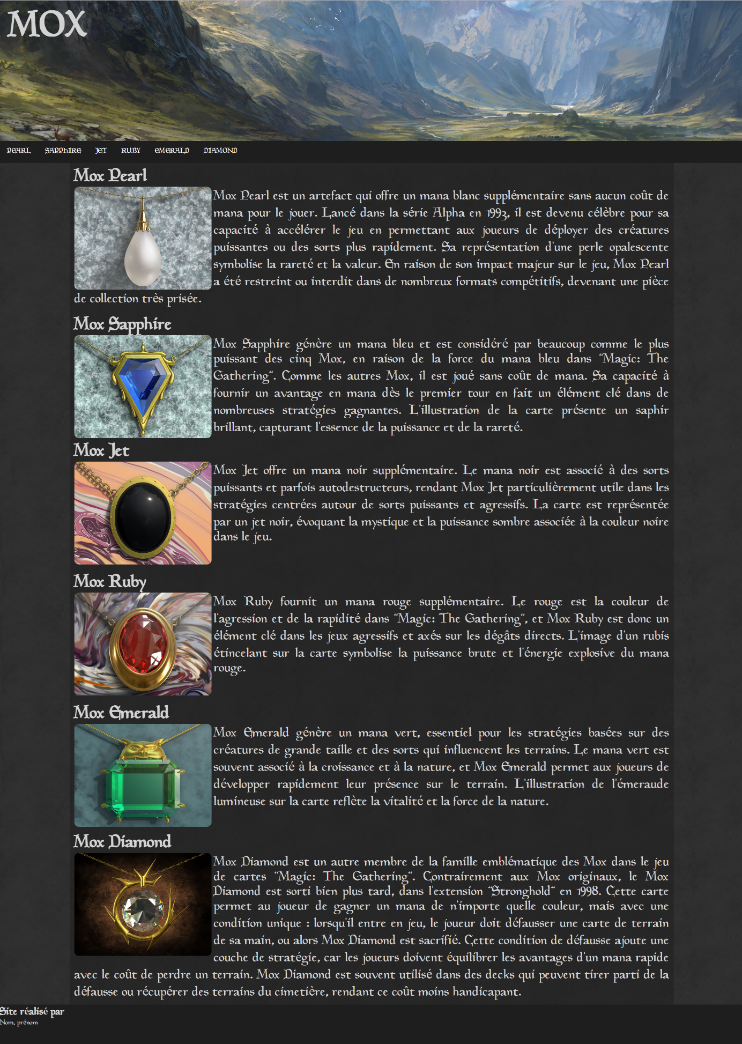

**Spécificité**

* Menu hover :

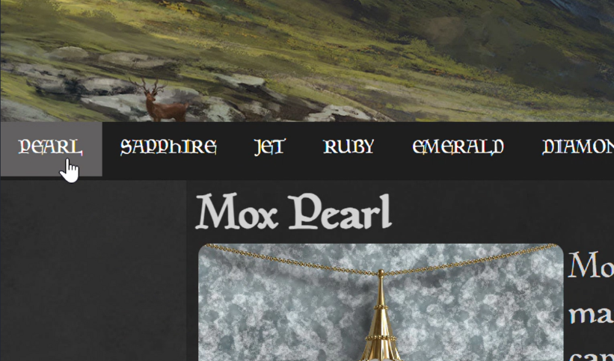

* Lien sur les articles

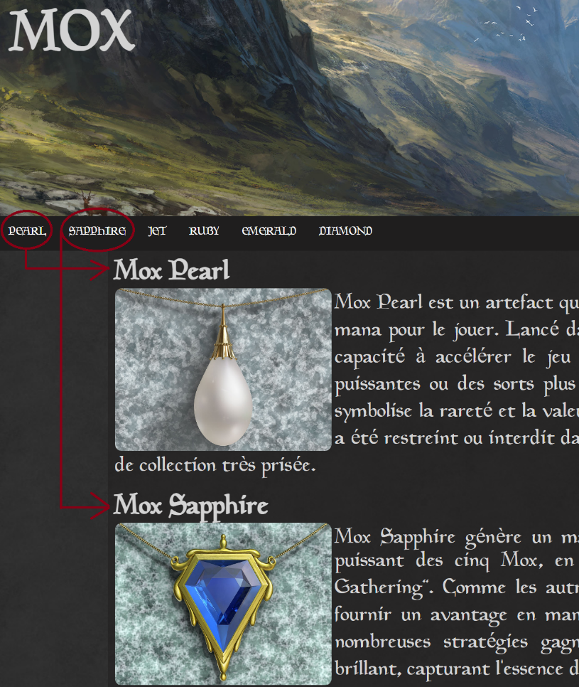

Ressources :

* Font : magic.ttf
* Couleur du texte : lightgrey
* [header] Image : landscape.jpg
* [nav] Couleur de fond : #1f1e1e
* [nav] couleur hover : #626060
* [main] motif de fond : gray_background.jpg
* [article] couleur de fond : #1f1e1e80